**Московский государственный технический**

**университет им. Н.Э. Баумана**

Факультет «Информатика и системы управления»

Кафедра ИУ5 «Системы обработки информации и управления»

Курс «Базовые компоненты интернет-технологий»

Отчет по лабораторной работе №5

|  |  |  |
| --- | --- | --- |
| Выполнил: |  | Проверил: |
| студент группы ИУ5-31Б |  | преподаватель каф. ИУ5 |
| Бондаренко Денис Константинович |  | Канев Антон Игоревич |
|  |  |  |
| Подпись:_______________  Дата:_______________ |  | Подпись:_____________  Дата:_____________ |
|  |  |  |
|  |  |  |

Москва, 2021 г.

**Лабораторная работа №5**

**Описание задания**

1. Разработайте простого бота для Telegram. Бот должен использовать функциональность создания кнопок.

**Текст программы**

**bot.py**

import os  
import telebot  
from telebot import types  
import cfg_file  
  
# Токен бота  
TOKEN = cfg_file.Token  
  
# Сообщения  
mes_multi1 = 'Вывести мультиметр1'  
mes_multi2 = 'Вывести мультиметр2'  
mes_multi3 = 'Вывести мультиметр3'  
mes_all = 'Вывести все'  
mes_count = 'Вывести количество мультиметров'  
  
# Путь к текущему каталогу  
cur_path = os.path.dirname(os.path.abspath(__file__))  
  
# Создание бота  
bot = telebot.TeleBot(TOKEN)  
  
  
@bot.message_handler(commands=['info'])  
def give_info(message):  
 bot.reply_to(message, 'Я демонстрирую фото мультиметров, находящиеся в наличии,'  
 ' а также сообщаю их количество. Нажмите кнопку.')  
  
  
@bot.message_handler(func=lambda message: True)  
def echo_all(message):  
 # Идентификатор диалога  
 chat_id = message.chat.id  
  
 # Текст, введенный пользователем, то есть текст с кнопки  
 text = message.text  
  
 # Проверка сообщения и вывод данных  
 if text == mes_multi1:  
 img = open(os.path.join(cur_path, 'pictures\Мультиметр1.png'), 'rb')  
 bot.send_photo(chat_id, img)  
 elif text == mes_multi2:  
 img = open(os.path.join(cur_path, 'pictures\Мультиметр2.png'), 'rb')  
 bot.send_photo(chat_id, img)  
 elif text == mes_multi3:  
 img = open(os.path.join(cur_path, 'pictures\Мультиметр3.png'), 'rb')  
 bot.send_photo(chat_id, img)  
 elif text == mes_all:  
 for i in range(3):  
 img = open(os.path.join(cur_path, f'pictures\Мультиметр{i+1}.png'), 'rb')  
 bot.send_photo(chat_id, img)  
 elif text == mes_count:  
 bot.send_message(chat_id, 'Доступно мультиметров: 3')  
 else:  
 markup = types.ReplyKeyboardMarkup(row_width=5)  
 itembtn1 = types.KeyboardButton(mes_multi1)  
 itembtn2 = types.KeyboardButton(mes_multi2)  
 itembtn3 = types.KeyboardButton(mes_multi3)  
 itembtn4 = types.KeyboardButton(mes_all)  
 itembtn5 = types.KeyboardButton(mes_count)  
 markup.add(itembtn1, itembtn2, itembtn3, itembtn4, itembtn5)  
 bot.send_message(chat_id, 'Пожалуйста, нажмите кнопку', reply_markup=markup)  
  
  
bot.infinity_polling()

**cfg_file.py**

Token = '5054899994:AAH-yvw3vT72kMxlsot3oT_i46jeW2jJBK4'

**Экранные формы с примерами выполнения программы**

**Начало**

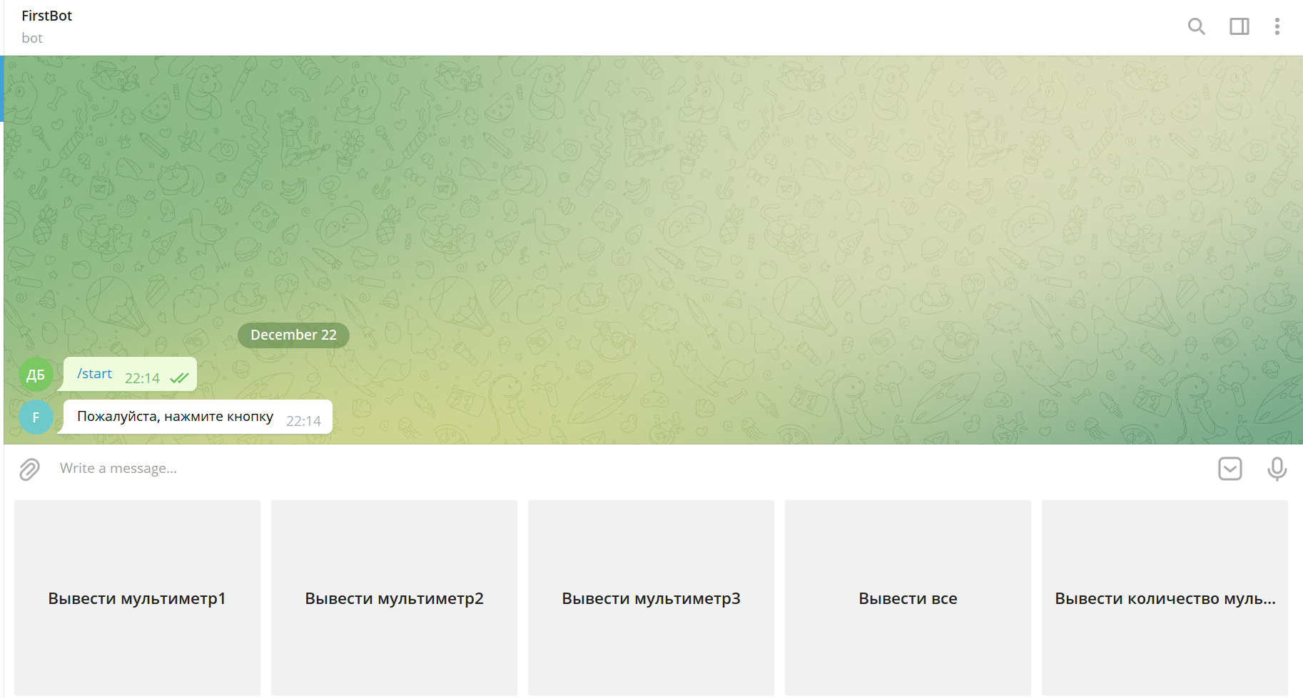

**Нажатие кнопки “Вывести мультиметр1”**

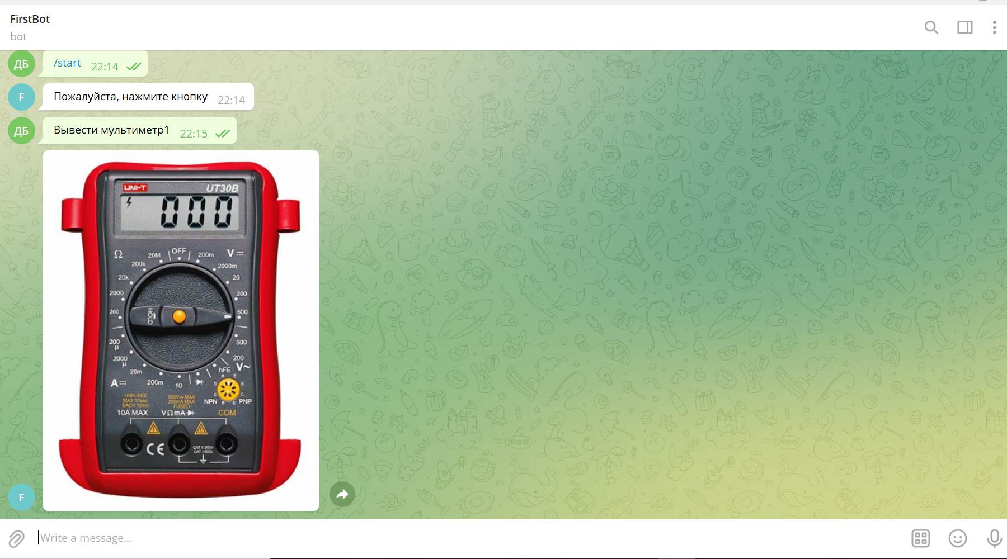

**Нажатие кнопки “Вывести мультиметр3”**

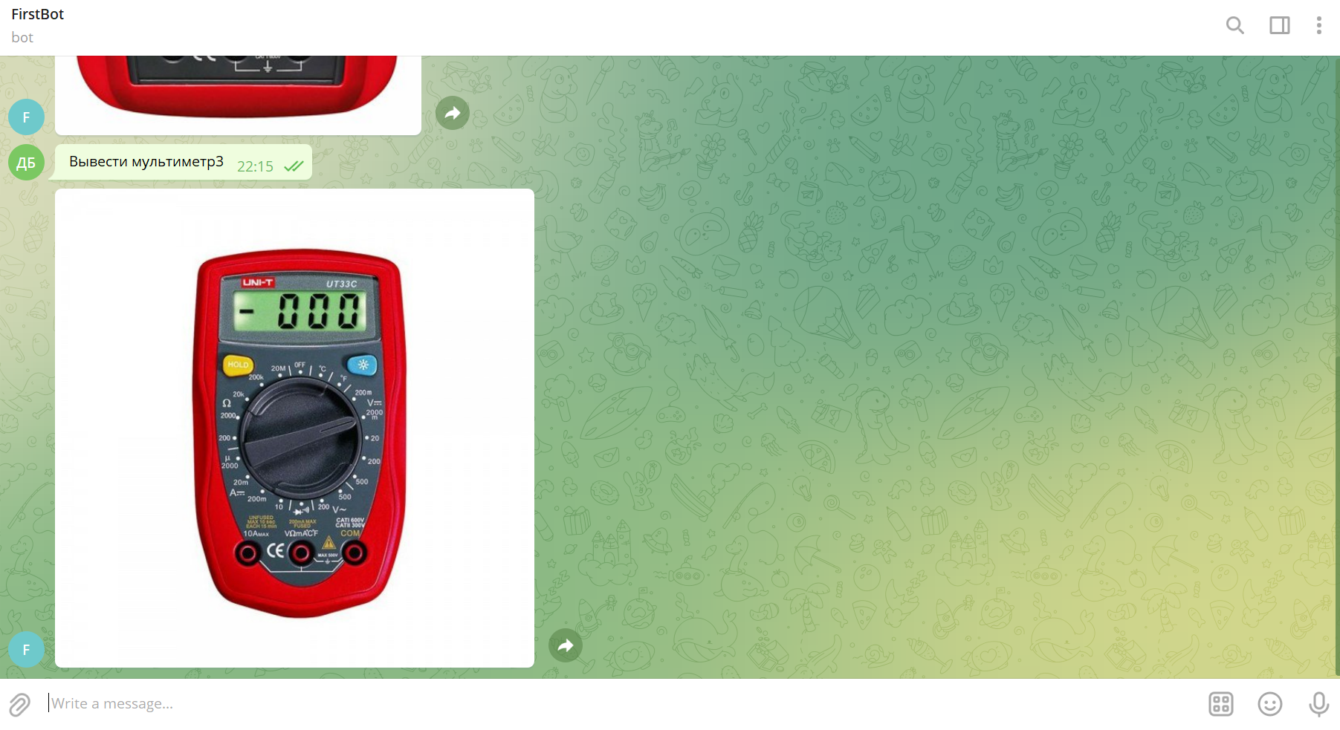

**Нажатие кнопки “Вывести все”**

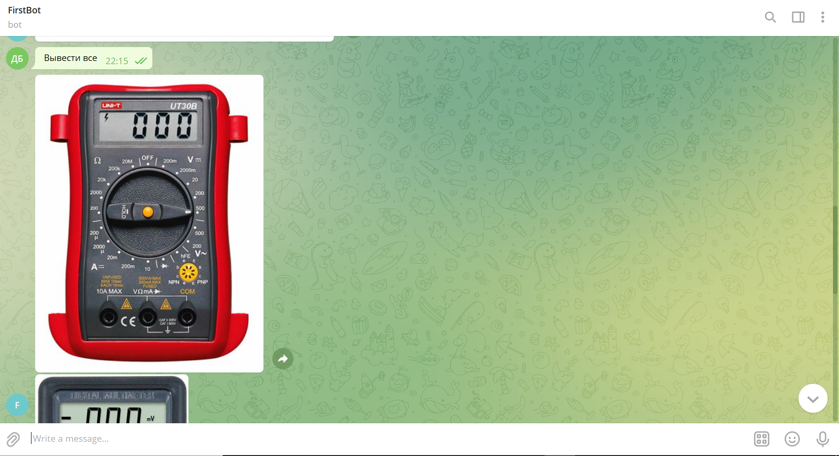

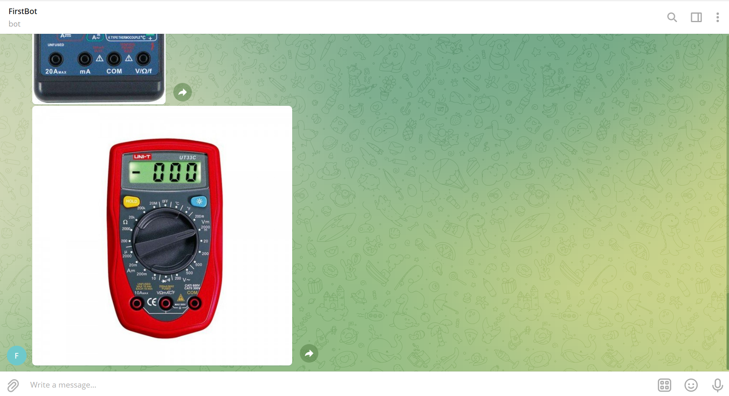

**Нажатие кнопки “Вывести количество мультиметров”**

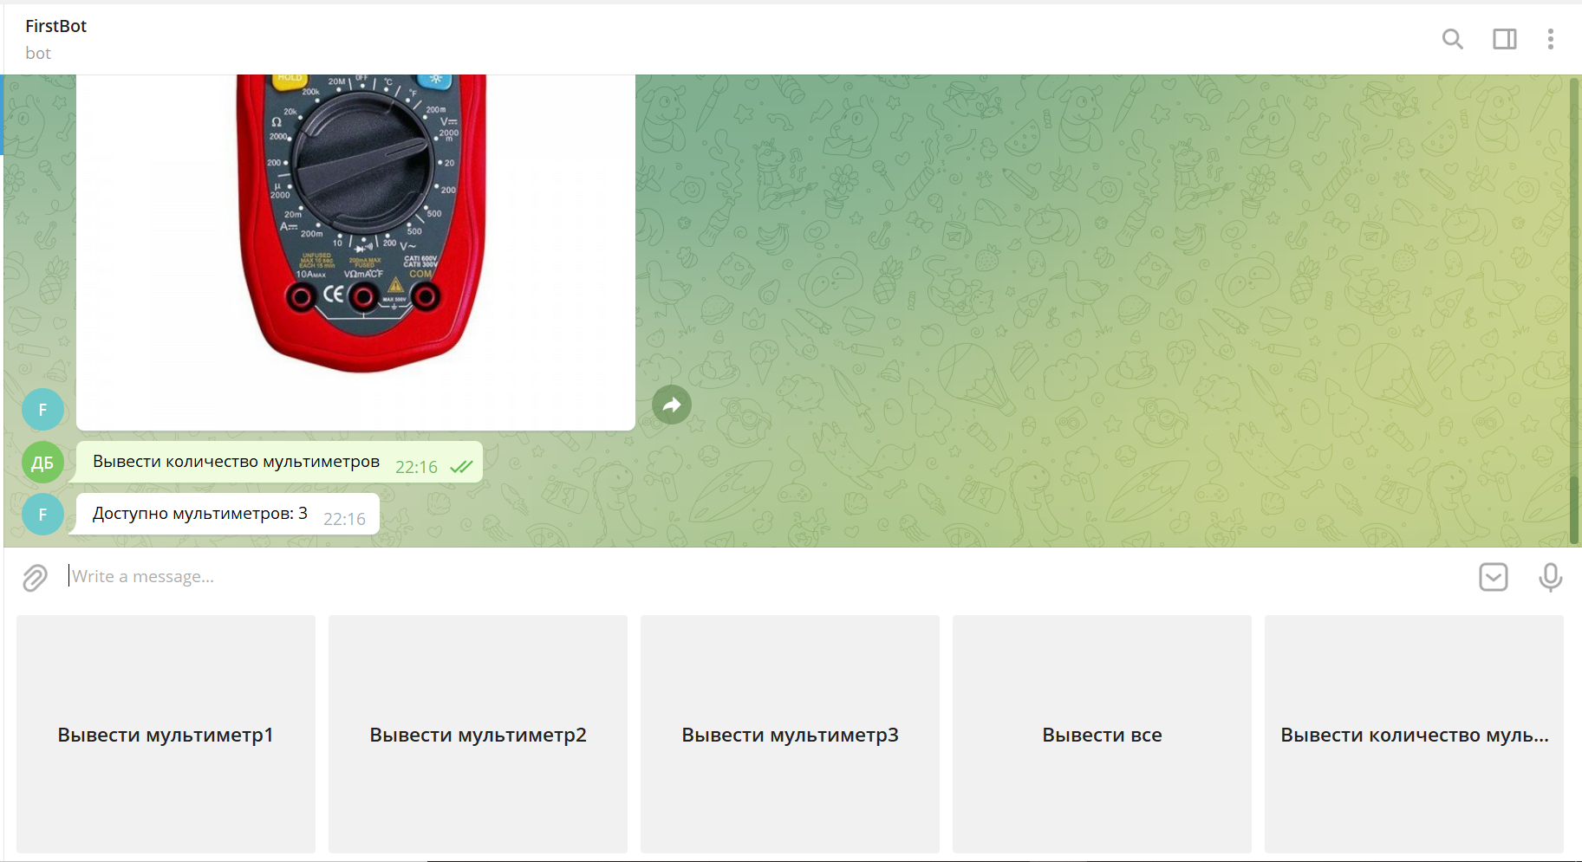

**Команда /info**

